Le premier TP

*1* –utilisation des interrupteurs, des ampoules et des LED :

1)manipulation n°1

a) Montage

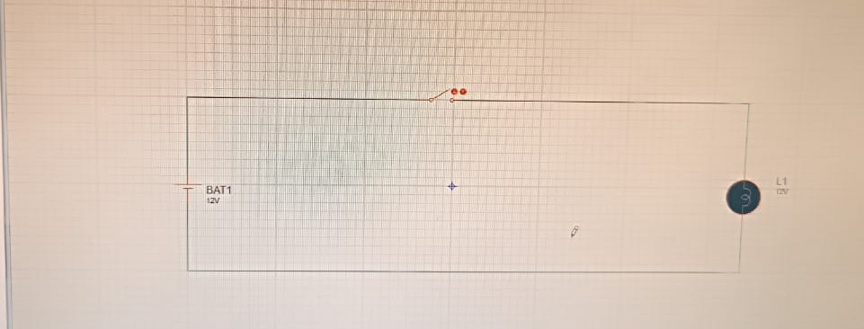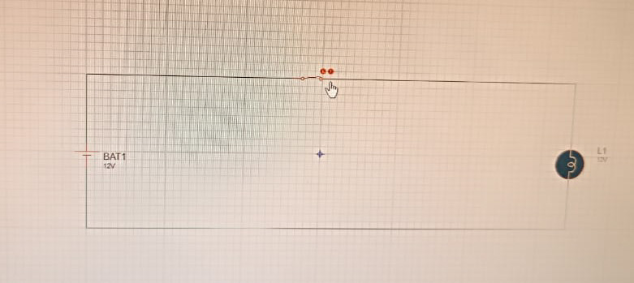

b) simulation

|  |  |
| --- | --- |
| Etat de l’interrupteur | Etat de l’ampoule |
| Ouvert | Non allumer |
| Fermé | allumer |

QUESTION : ce montage représente quelle fonction logique ?

-il représente une fonction oui L=a

2)manipulation n°2

a) Montage

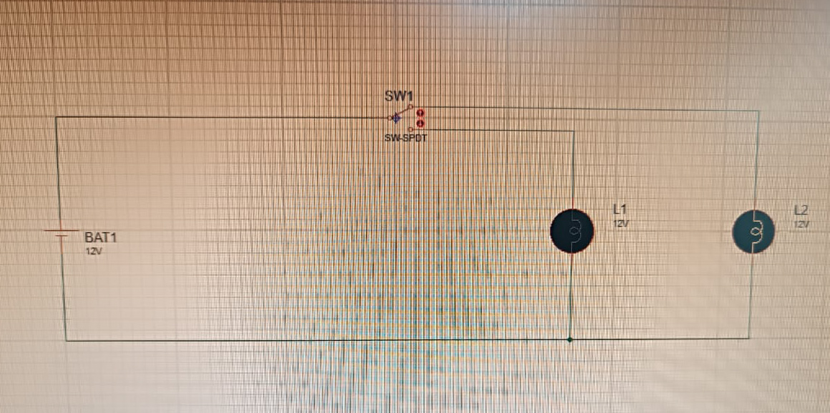

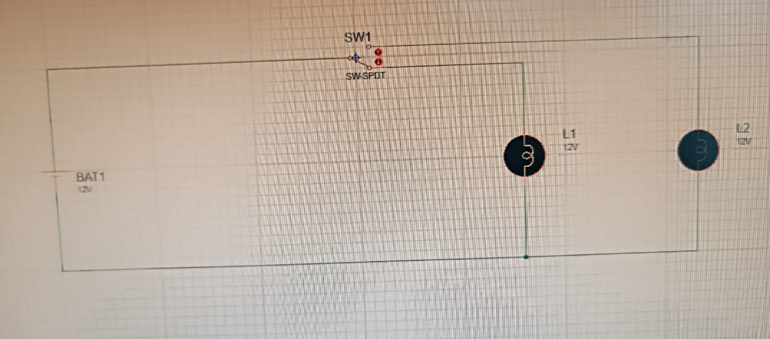

b)simulation :

1.est il possible de n’allumer aucune ampoule ?

_NON

2.est il possible d’allumer une seule ampoule ?

_OUI

3.est il possible d’allumer les deux ampoules en meme temps ?

_NON

3) Manipulation n°3

a) Montage :

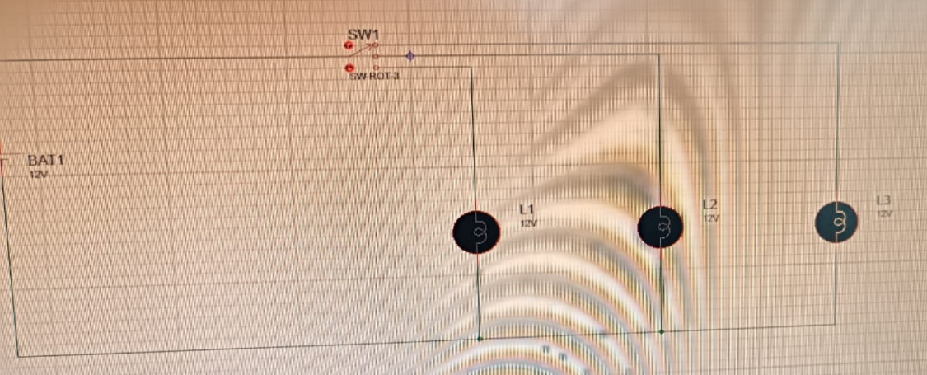

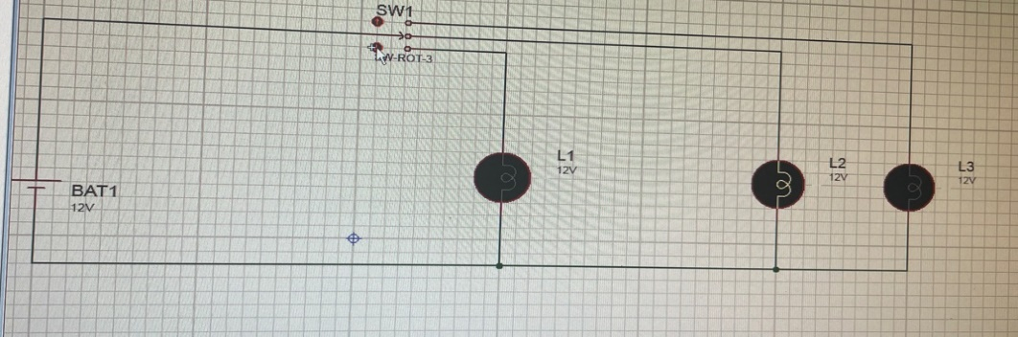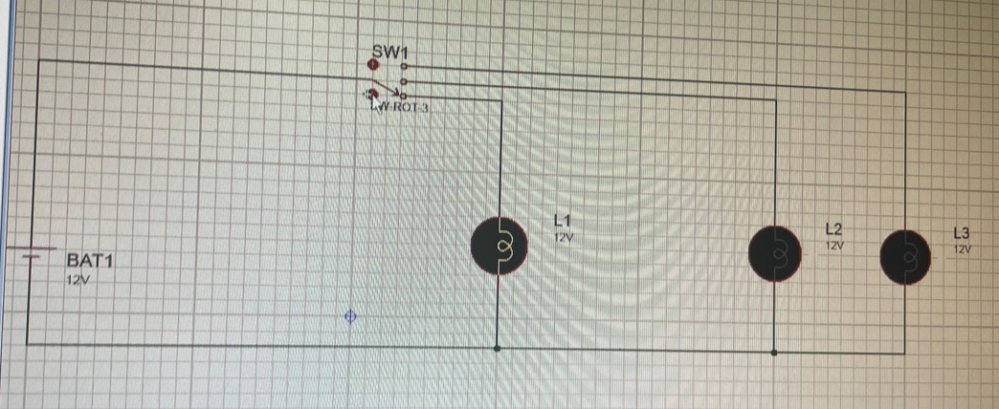

b) Simulation

1.est il possible de n’allumer aucune ampoule ?

-NON

2.est il possible d’allumer une seule ampoule ?

-OUI

3.est il possible d’allumer deux ampoules ?

-NON

4.est’ il possible d’allumer les trois ampoules simultanément ?

-NON

4)manipulation n°4

a) Montage

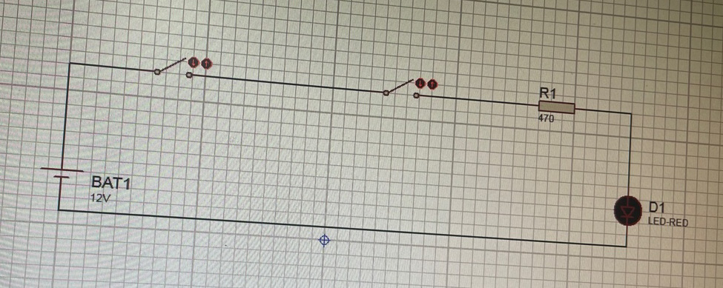

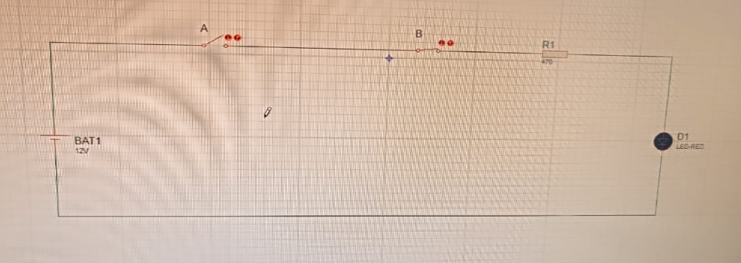

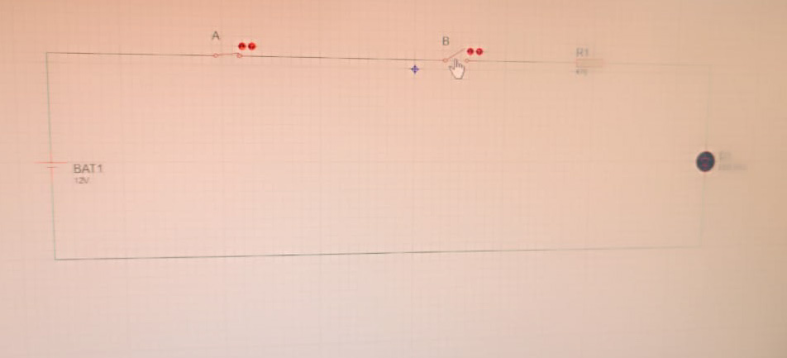

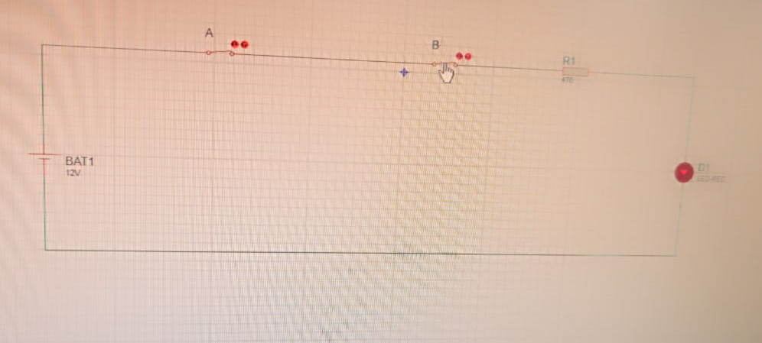

b) Simulation

|  |  |  |
| --- | --- | --- |
| Etat de l’interrupteur A | Etat de l’interrupteur B | Etat de LED D1 |
| ouvert | ouvert | Non allumer |
| ouvert | Fermé | Non allumer |
| Fermé | ouvert | Non allumer |
| Fermé | Fermé | allumer |

QUESTION : ce montage représente quelle fonction logique ?

-il représente une fonction ET L=a*b

5)manipulation n°5

a) montage

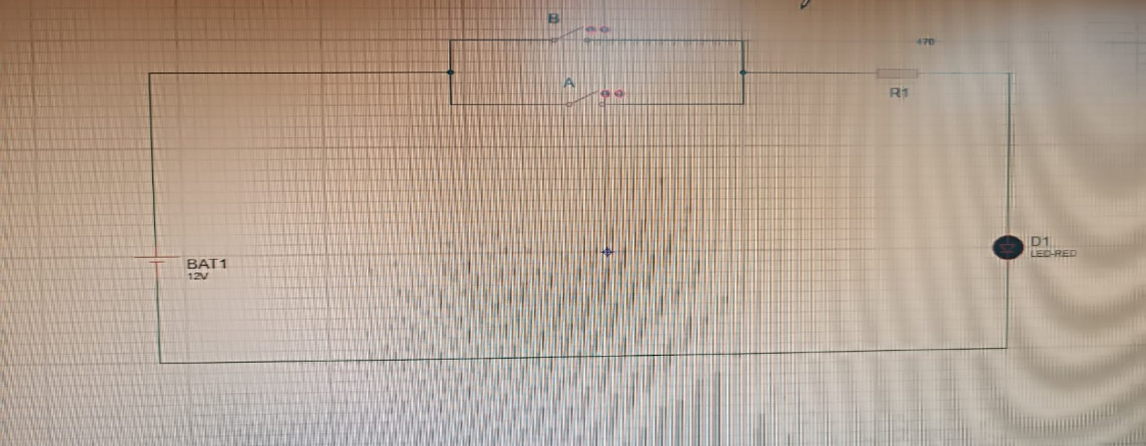

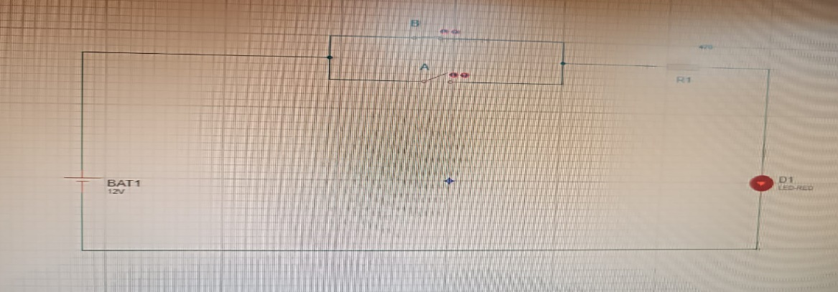

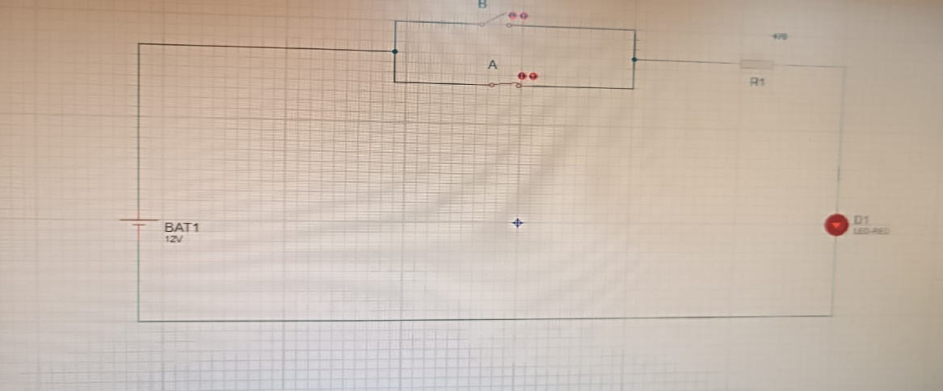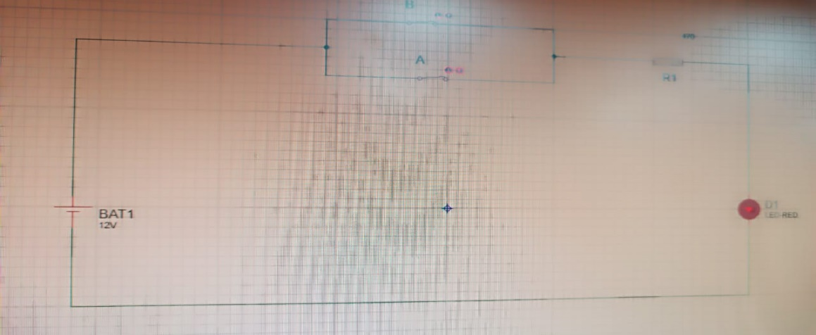

b) Simulation

|  |  |  |
| --- | --- | --- |
| Etat de l’interrupteur A | Etat de l’interrupteur B | Etat de la LED D1 |
| ouvert | ouvert | Non allumer |
| ouvert | Fermé | allumer |
| Fermé | ouvert | allumer |
| Fermé | Fermé | allumer |

QUESTION : ce montage représente quelle fonction logique ?

-il représente une fonction OU L=a + b

6)manipulation n°6

a) montage

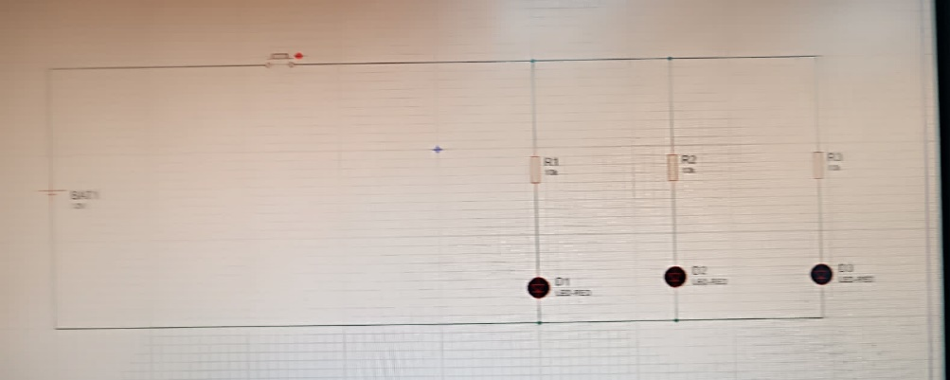

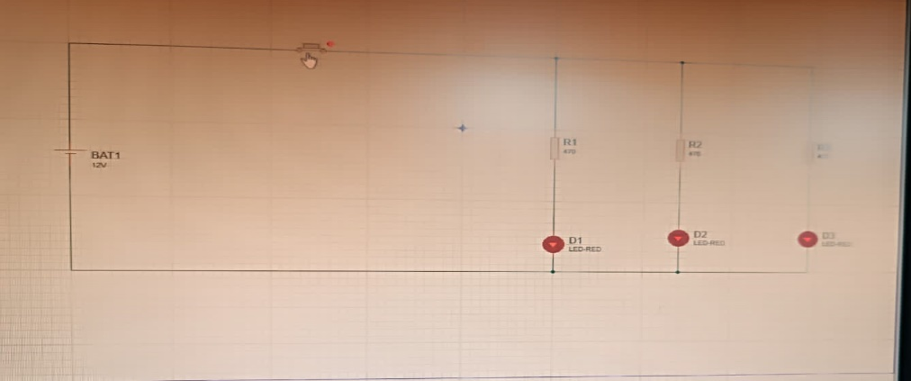

b) Simulation

1.est il possible de n’allumer aucune LED ?

-OUI

2.est il possible d’allumer une seule LED ?

-NON

3.est il possible d’allumer seulement deux LED ?

-NON

4.est il possible d’allumer les trois LED en même temps ?

-OUI

7) Synthèse

1)le montage d’équation logique EL=l1+((l2+l3) et l4)

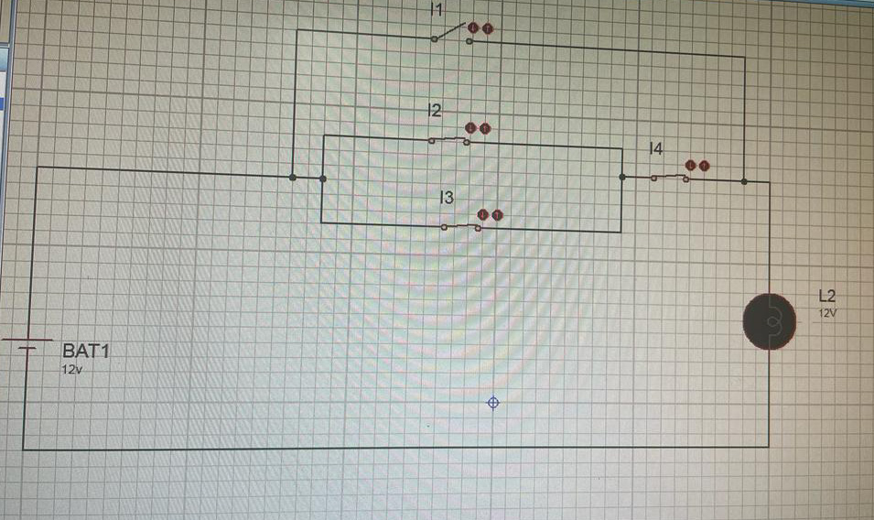

2) simulation

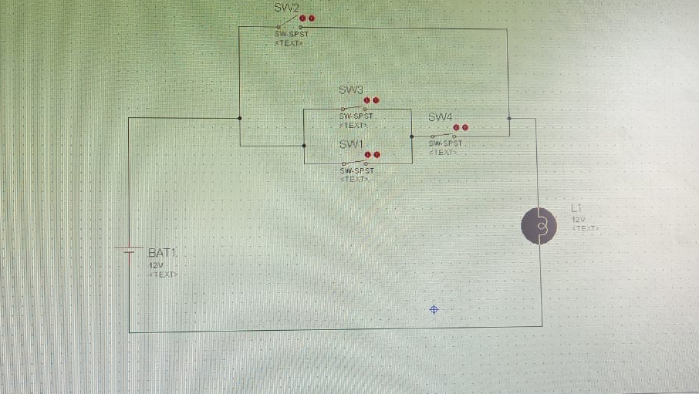

*Le deuxième TP

-constatation de la loi d’addition des tensions et des courants dans un circuit série :

*Manipulation n°1*

a) Montage

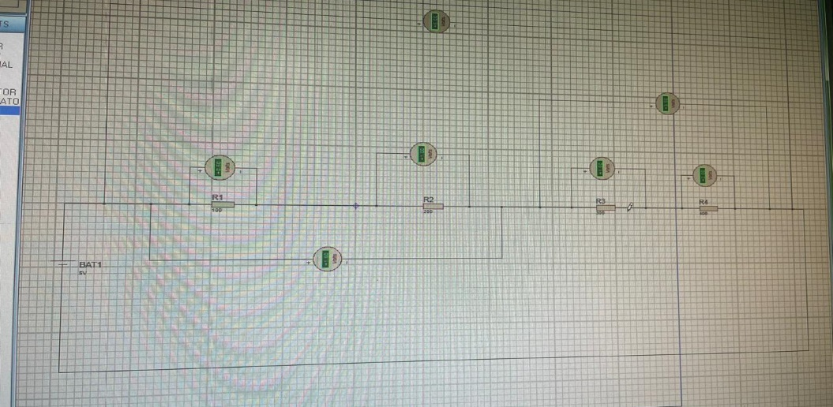

-mesure des tensions

|  |  |  |  |  |  |  |
| --- | --- | --- | --- | --- | --- | --- |
| U1 | U2 | U3 | U4 | U5 | U6 | U7 |
| 0.5V | 1V | 1.5V | 2V | 1.5V | 3.5V | 5V |

-calcule des sommes de tensions

|  |  |  |  |
| --- | --- | --- | --- |
| U1+U2 | U3+U4 | U5+U6 | U1+U2+U3+U4 |
| 1.5V | 3.5V | 5V | 5V |

-en comparant la valeur de U1+U2 avec la valeur de U5

-U1+U2=U5

-en comparant les trois autres valeurs avec U6 et U7

-U3+U4=U5

-U5+U6=U7

-U1+U2+U3+U4=U7

*Manipulation n°2*

a) Montage

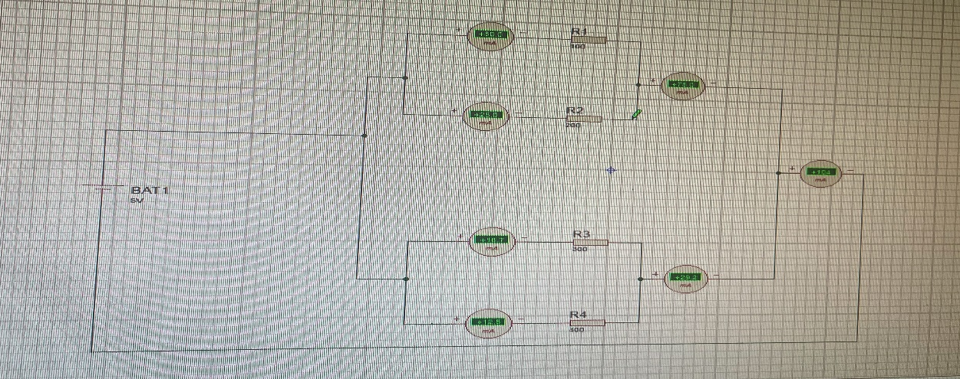

b) la mesure du courant

1)

|  |  |  |  |  |  |  |
| --- | --- | --- | --- | --- | --- | --- |
| I1 | I2 | I3 | I4 | I5 | I6 | I7 |
| 50ma | 25ma | 16.7ma | 12.5ma | 75ma | 29.2ma | 104.2ma |

2)

|  |  |  |  |
| --- | --- | --- | --- |
| I1+I2 | I3+I4 | I5+I6 | I1+I2+I3+I4 |
| 75ma | 29.2ma | 104.2ma | 104.2ma |

3)les égalités

I1+I2=i5

I3+I4=I6

I5+I6=I7

I1+I2+I3+I4=I7

Le troisième TP

Manipulation n°1

a) Montage

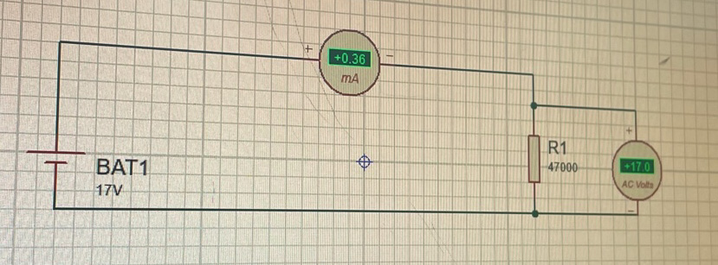

|  |  |  |  |  |
| --- | --- | --- | --- | --- |
| Tension du générateur | Valeur de la resistance R | Valeur de la tension u | Valeur du courant i | Valeur du produit R*i |
| 5v | 100 Ω | 5v | 0.05 | 5v |
| 5v | 2.2 KΩ | 5v | 2.27 | 4.99v |
| 5v | 470 KΩ | 5v | 0.11 | 5v |
| 9v | 100 Ω | 9v | 90 | 9v |
| 9v | 2.2 KΩ | 9v | 4.09 | 8.998v |
| 9v | 470 KΩ | 9v | 0.19ma | 8.930v |
| 17v | 100Ω | 17v | 170ma | 17v |
| 17v | 2.2 KΩ | 17v | 7.73ma | 17v |
| 17v | 470 KΩ | 17v | 0.36ma | 16.92v |

_La relation liant la tension U aux borne d’une résistance R et le courant i

U=R*I

Applications et synthèse

a) Montage

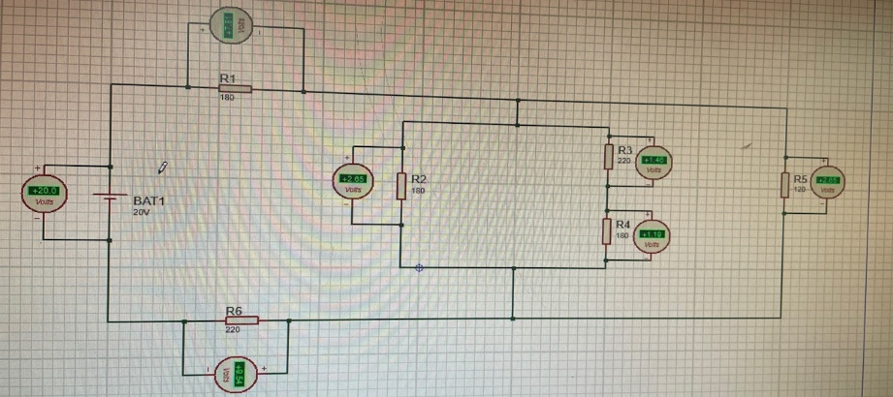

Mesure de tension:

|  |  |  |  |  |  |  |
| --- | --- | --- | --- | --- | --- | --- |
| E | VR1 | VR2 | VR3 | VR4 | VR5 | VR6 |
| 20V | 7.81V | 2.65V | 1.46V | 1.19V | 2.65V | 9.54V |

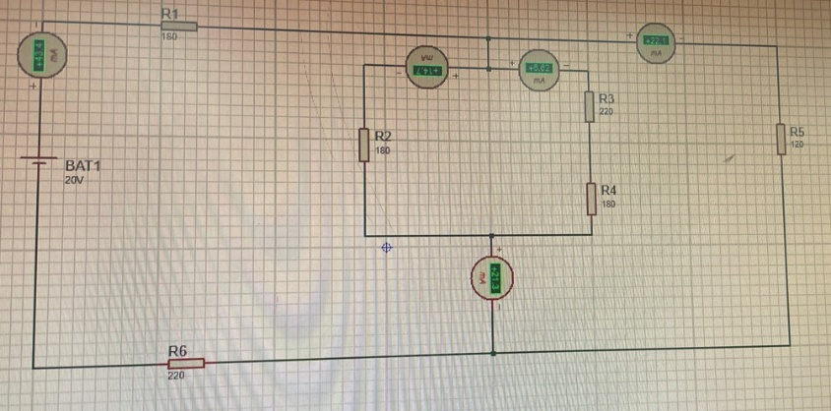

Mesure de courant :

|  |  |  |  |  |
| --- | --- | --- | --- | --- |
| I | I1 | I2 | I’2 | I’’2 |
| 43.4ma | 22.1ma | 21.3ma | 6.62ma | 14.7ma |